# 流动性

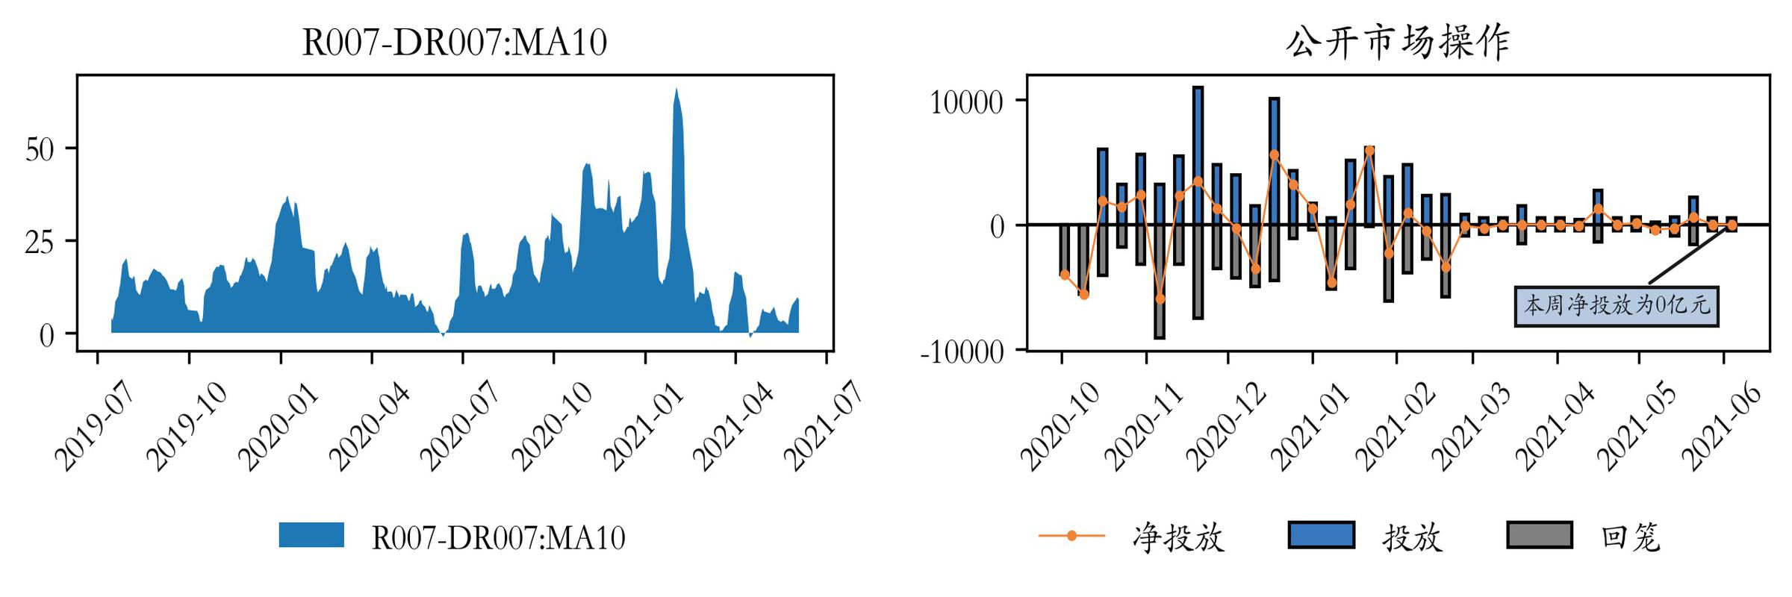

流动性观察：本周R007-DR007利差走窄12.68BP至当前的-0.03BP，进入历史低位，市场流动性宽裕。

# 利率债

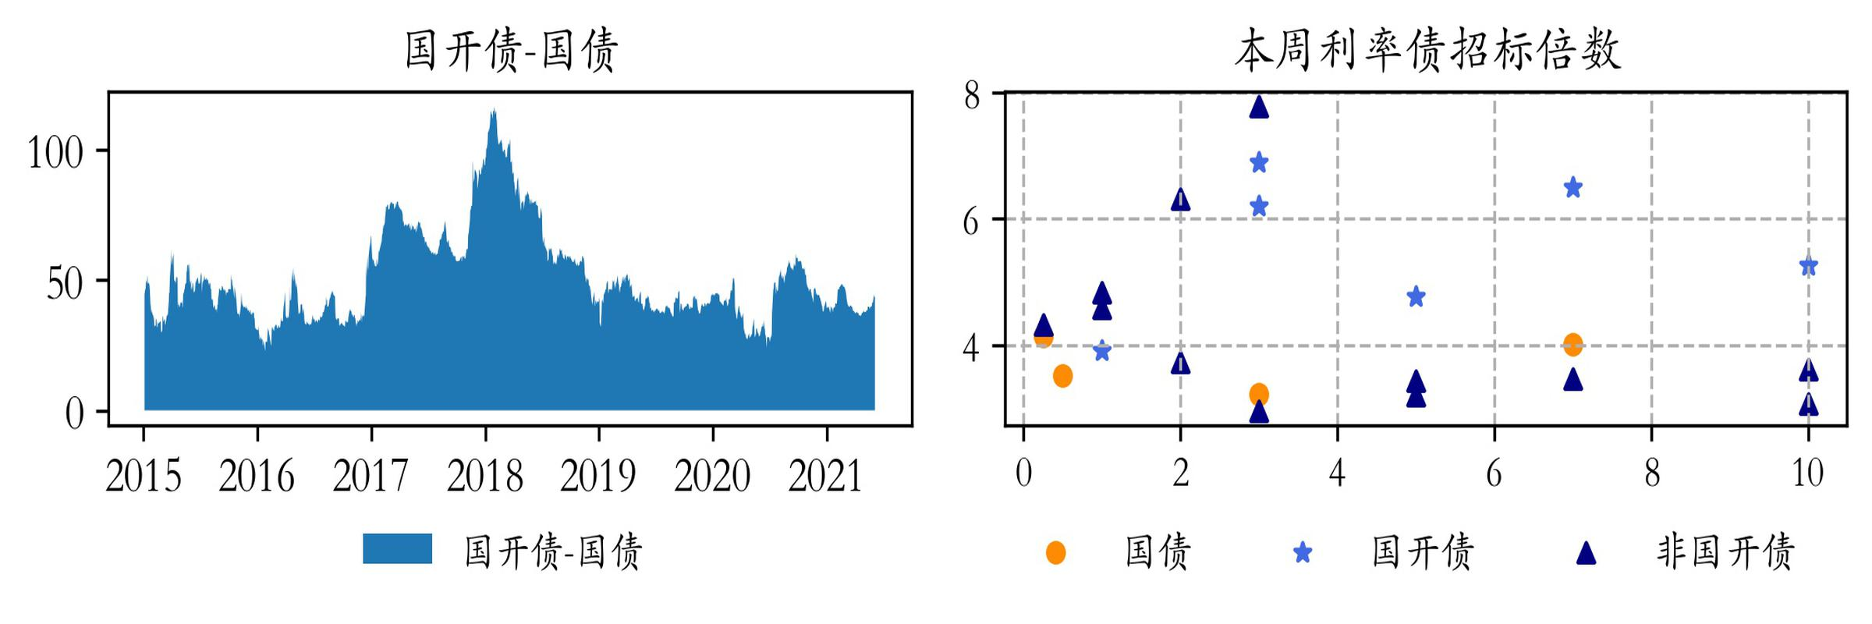

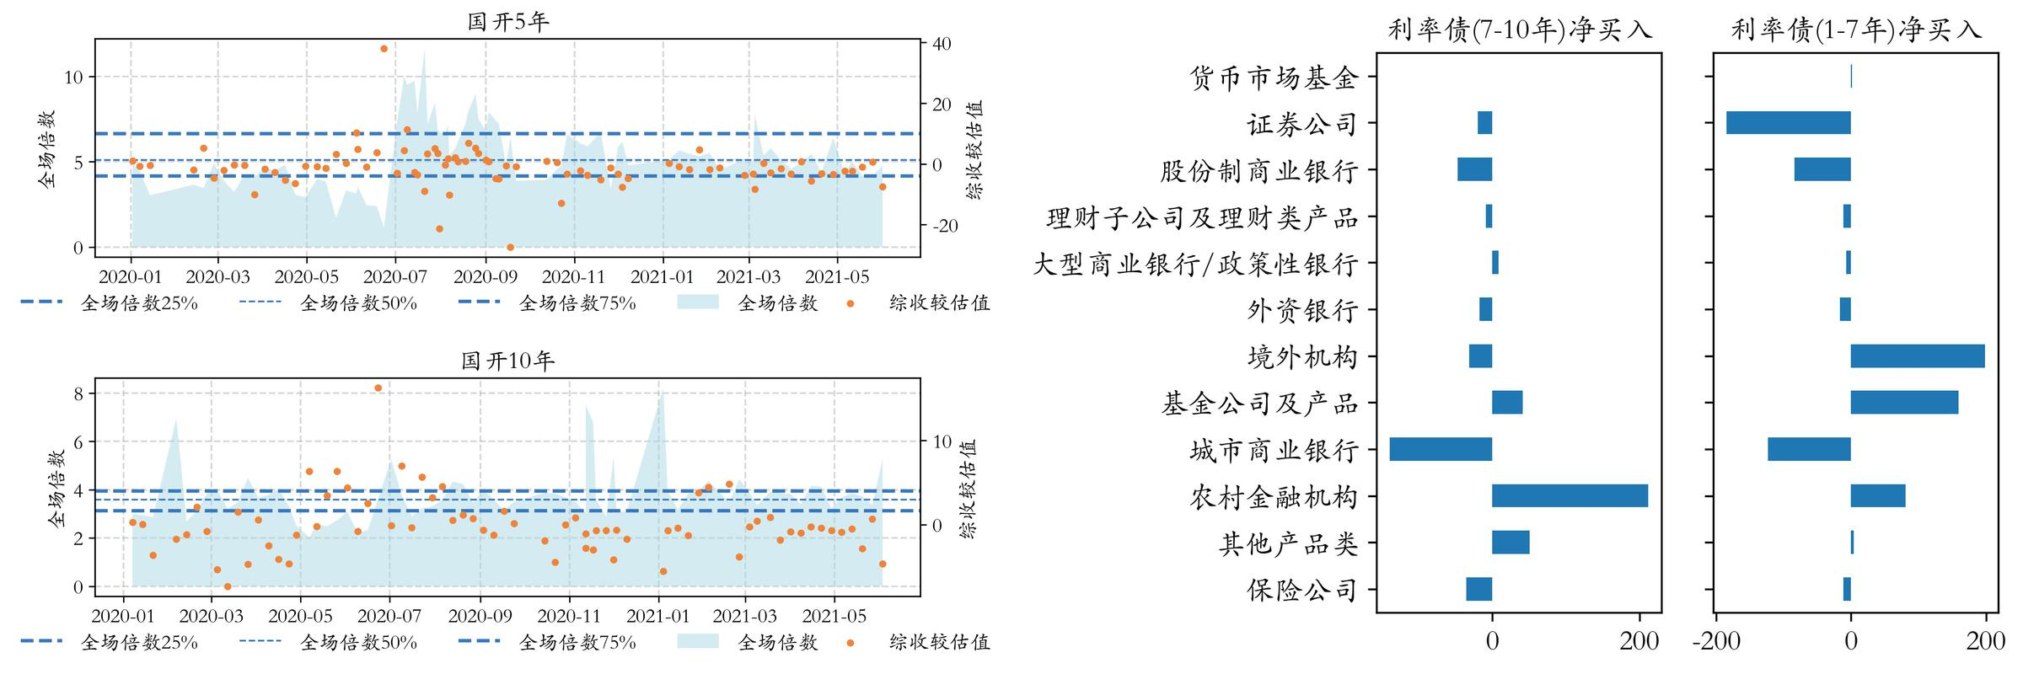

利率债交易情绪与配置力量

交易情绪上，国开债-国债利差小幅上行2.5BP；配置力量上，一级招标延续向好，十年期国开债全场倍数突破其2020年以来0.75分位数，五年期、十年期国开债的综收也明显低于中债估值。

期限利差：国开债10Y-1Y利差走阔约5.6BP，国开债10Y较R007利率走阔33BP，仍处于历史较高水平的位置。

# 信用债

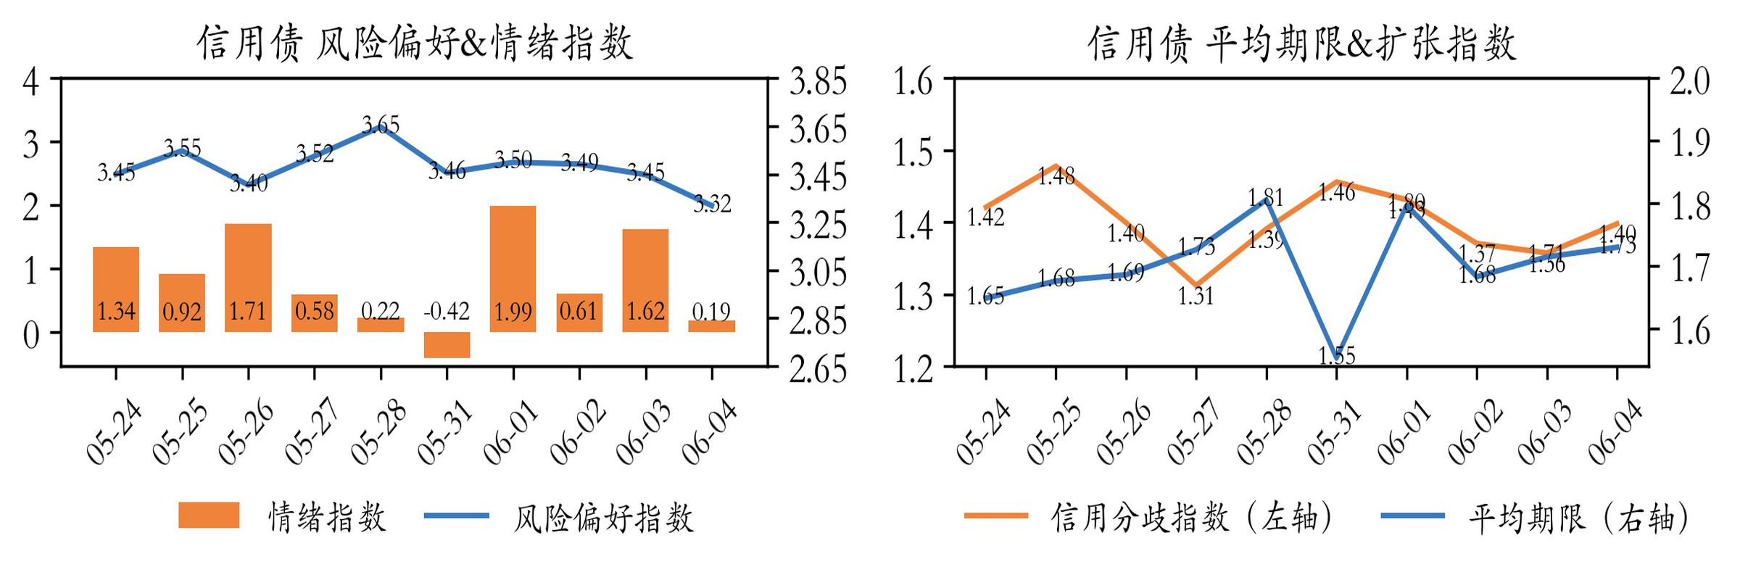

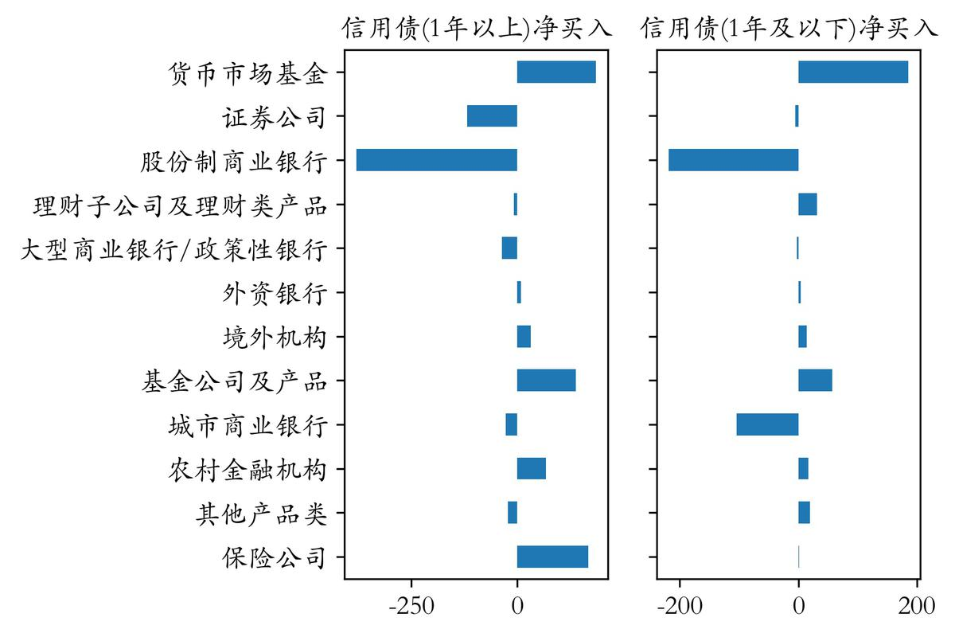

利率债交易情绪与配置力量